Аналитическая справка
по исследованию результатов диагностики качества освоения дополнительной профессиональной программы «Реализация требований обновленных ФГОС ООО, ФГОС СОО в работе учителя» в ходе повышения квалификации учителей математики группы 23-1086
Дата проведения диагностики:26.04. - 28.04.2023г.
Цель диагностики:
- оценка эффективности реализации дополнительной профессиональной образовательной программы;
- определение степени удовлетворённости результатами обучения на курсах повышения квалификации;
- определение актуальных направлений повышения квалификации и профессионального развития;
- проведение коррекции и (или) проектирования содержания курсов повышения квалификации, индивидуальных образовательных маршрутов, различных форм научно-методического сопровождения педагогов с учётом выявленныхзапросов на направления повышения квалификации и профессионального развития во втором полугодии 2023 года.
Категория участников: слушатели курсов из состава учебной группы учителей математики общеобразовательных организаций г. Брянска
Количество – 17человек
Форма:самодиагностика на основании рефлексии по итогам окончания курса
Инструментарий: анкета с вопросами закрытого и открытого типа в дистанционном режиме с использованием гугл-формы без ограничения по времени
Краткое описание содержания оценочных материалов и результаты анкетирования (в %).
В целях получения наиболее объективных и достоверных ответов анкетирование учителей математики проводилось на добровольной основе с возможностью по желанию участников сохранитьанонимность.
Ответы предлагались преимущественно на основе выбора из готового меню.
В раздел1анкеты были включены вопросы для получения общей информации, вопросы №1-7выявляли общие характеристикиучителей математики ОО(возраст, образование, педагогический стаж, квалификационная категория, место работы, занимаемая должность, преподаваемый предмет, пол).
В разделе2 вопросы №1-3диагностировали мотивы и ожидания перед обучением на курсах повышения квалификации (какой основной мотив обучения на курсах, что ожидали от обучения, предпочитаемая форма организации обучения и приоритетное направление повышения квалификации).
Вопросы раздела3 были направлены на оценку участниками курсовсоответствия содержания программы повышения квалификации заявленной тематике, актуальности содержания программы и практико-ориентированности тем и форм занятий.
В раздел4 были включены вопросы для оценки содержания программы повышения квалификации - соответствовало ли содержание программы заявленной тематике, способствовал ли стиль преподавания восприятию и усвоению материала, позволяли ли критерии оценивания объективно определять слушателям курсов свои успехи.
Раздел5 был направлен на подведение итоговой оценки курсов. Для этого слушателям было предложенов вопросе№1выбрать самую эффективную форму повышения квалификации, в вопросе №2 оценить изменения их профессиональных компетенций. При ответе на вопрос №3 был предусмотрен самостоятельный ответ в свободной формулировке, чтобы учителя могли прокомментировать свой ответ об изменении уровня профессиональных компетенций. Вопрос №4 был направлен на выявление того, на сколько оправдались ожидания от курсов. Вопрос №5 также предполагал самостоятельный ответ в свободной формулировке, чтобы слушатели курсов могли прокомментировать предыдущий ответ.Ответы на вопросы №6 и №7 указывали на их готовность использовать полученные знания в практической деятельности и готовность к посткурсовому методическому сопровождению своей профессиональной деятельности.
Статистические результаты анкетирования.
Раздел1. Общие характеристики слушателей группы 23-1086, принявших участие в анкетировании:
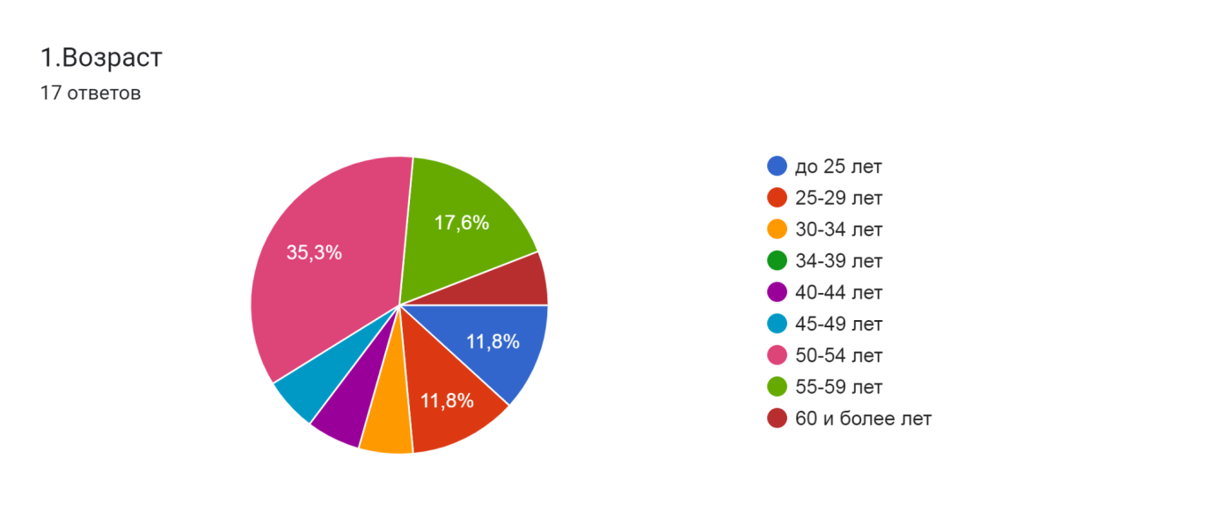

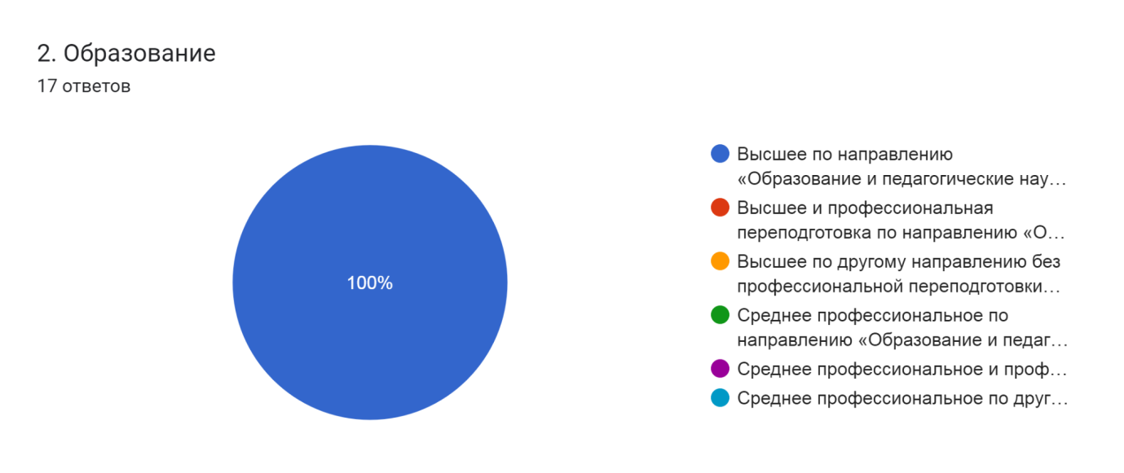
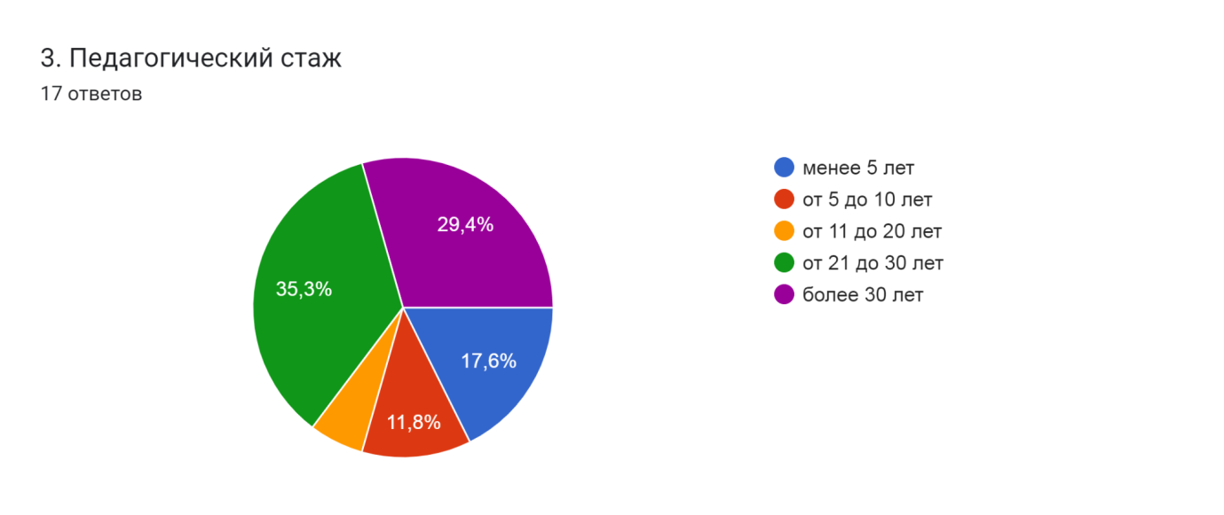
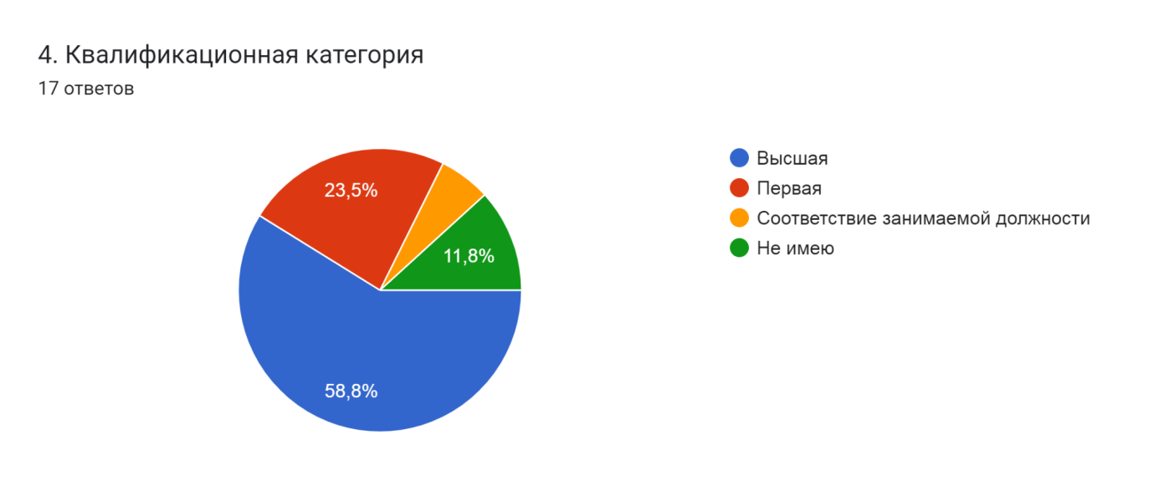

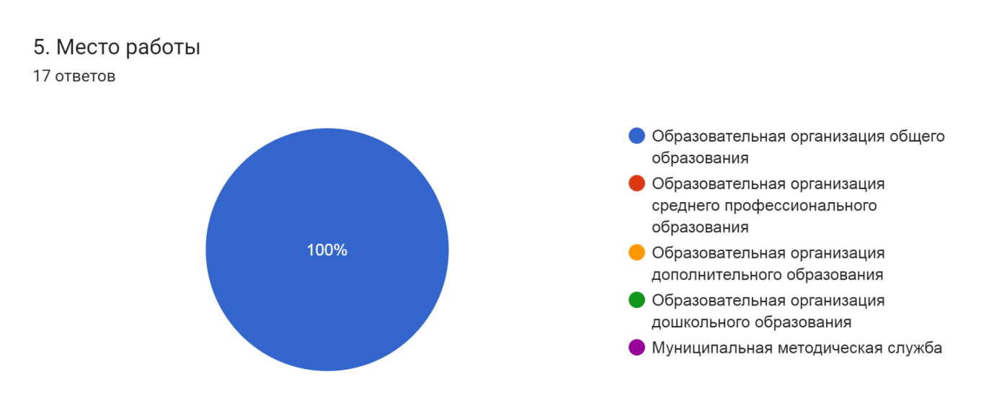
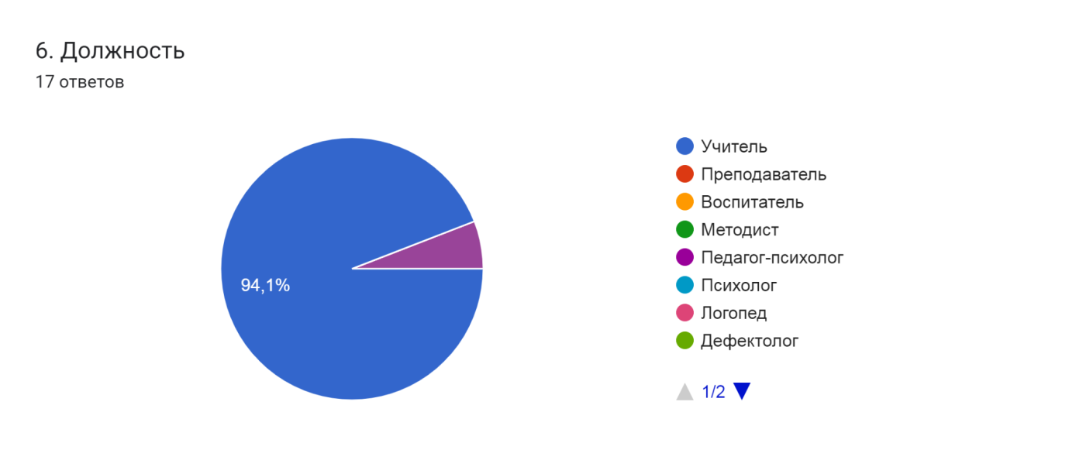
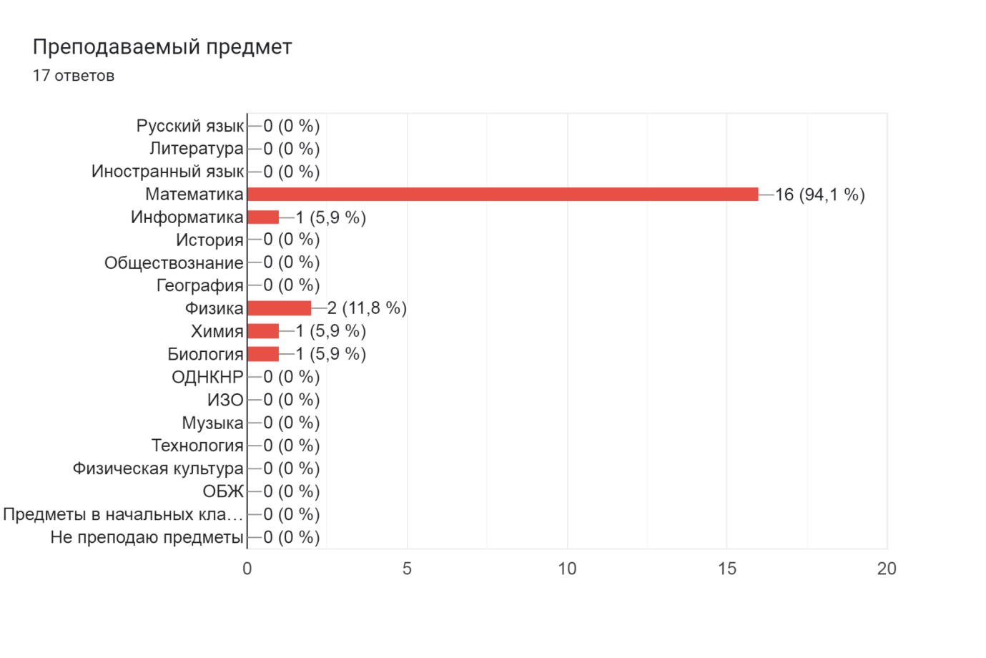
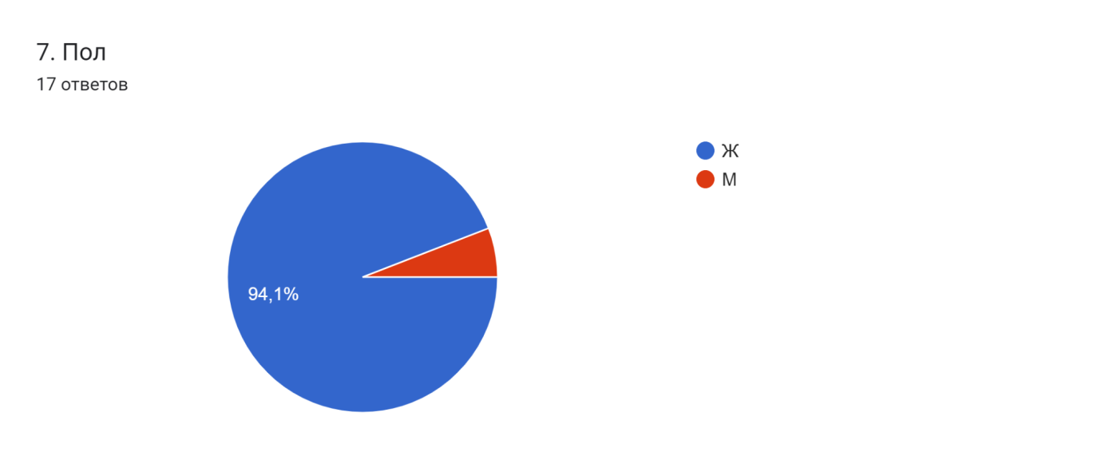
Раздел2.Диагностика мотивов и ожиданий слушателей перед обучением на курсах повышения квалификации
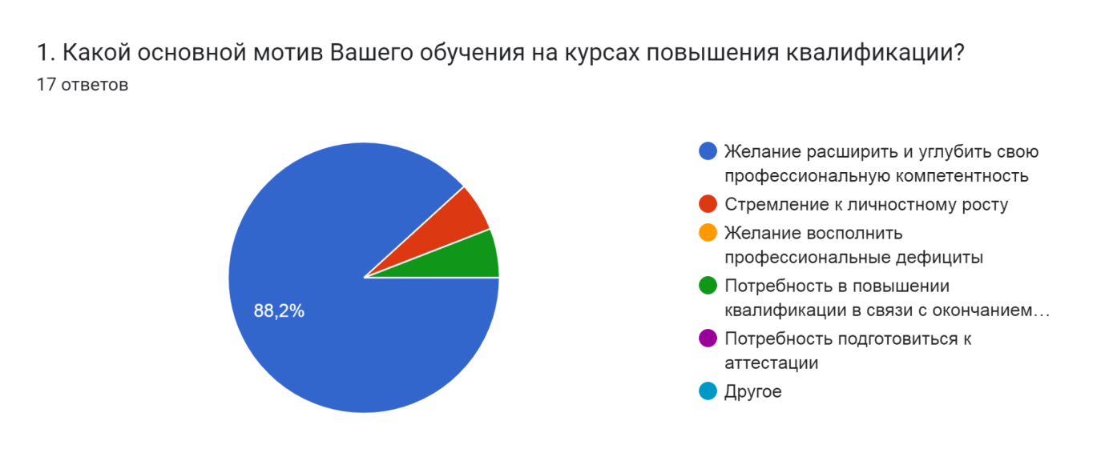
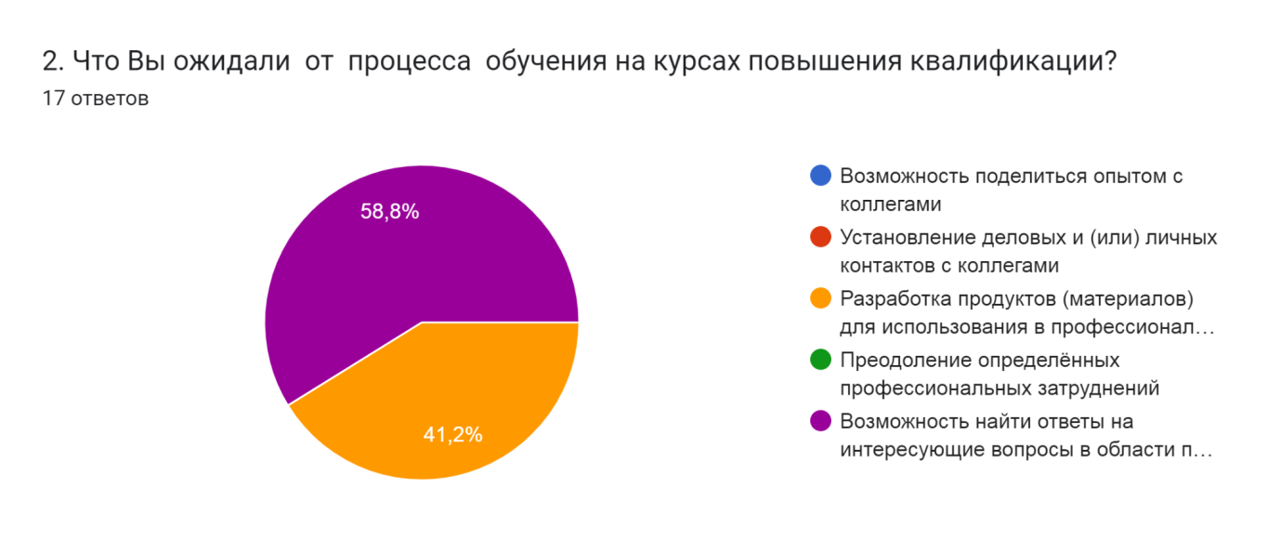
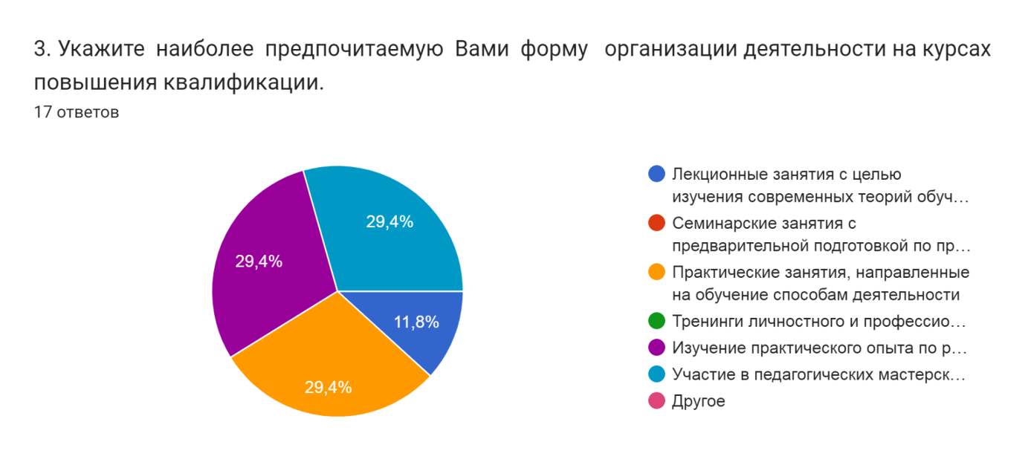
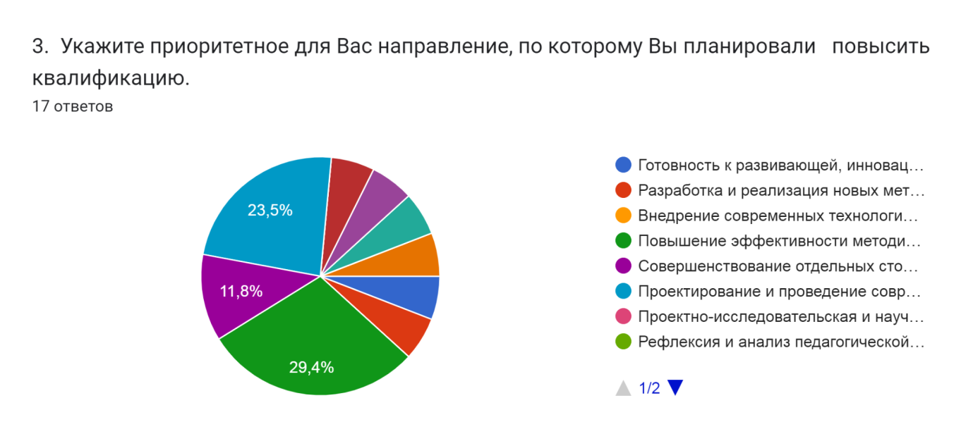
Раздел3. Оценка содержания программы повышения квалификации
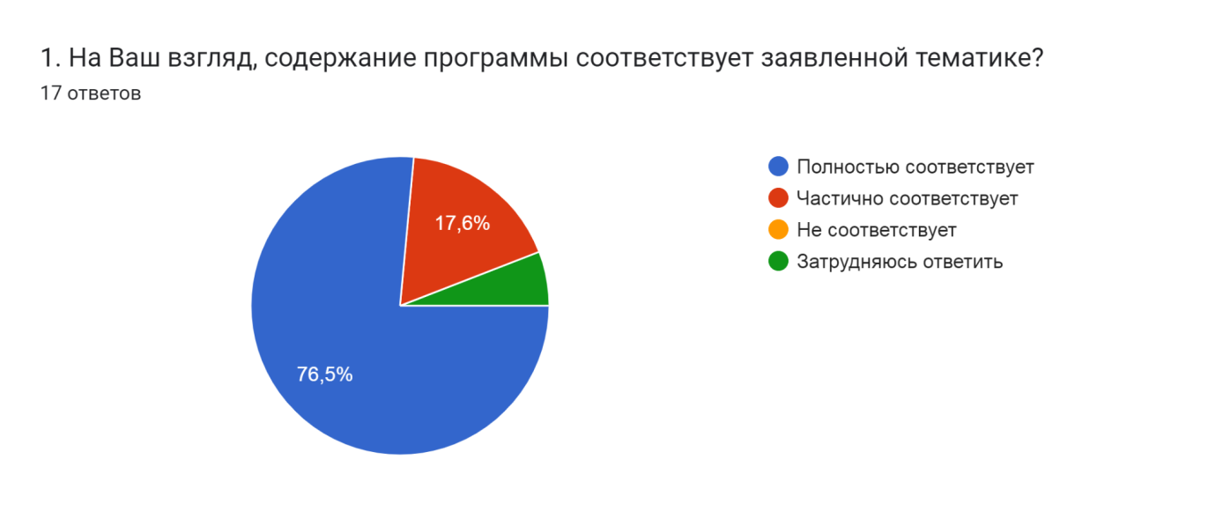
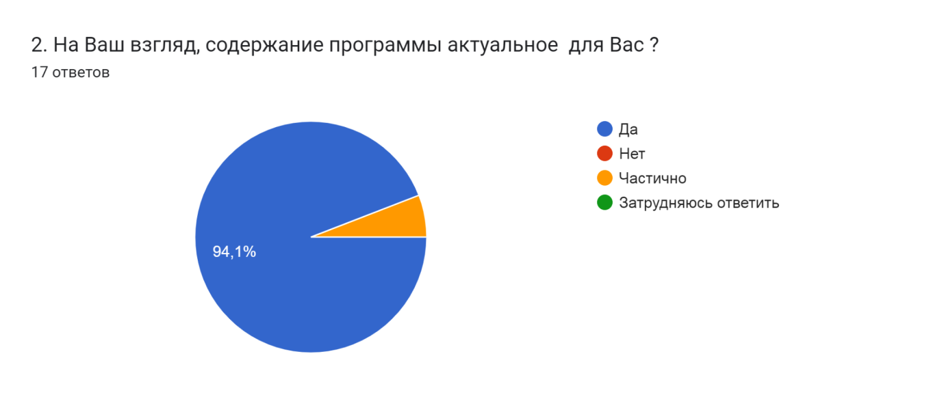
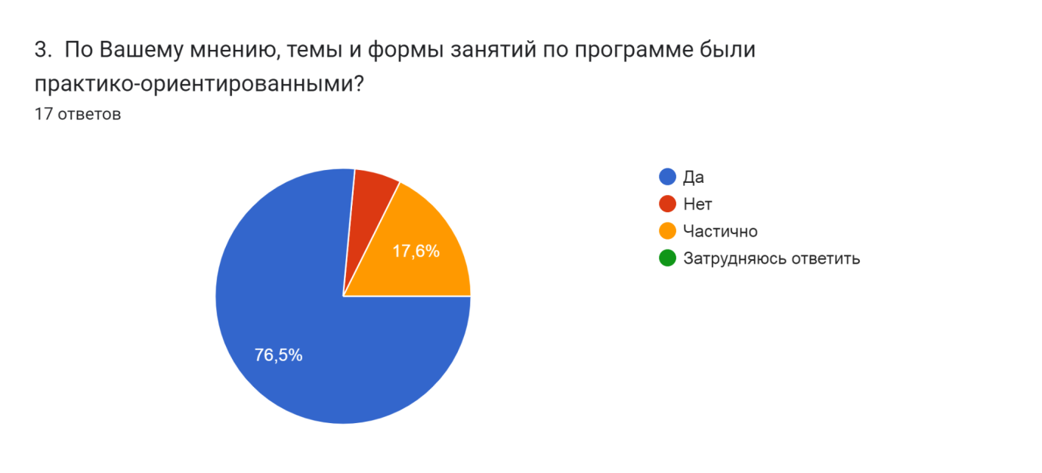
Раздел4. Оценка качества преподавания на курсах повышения квалификации
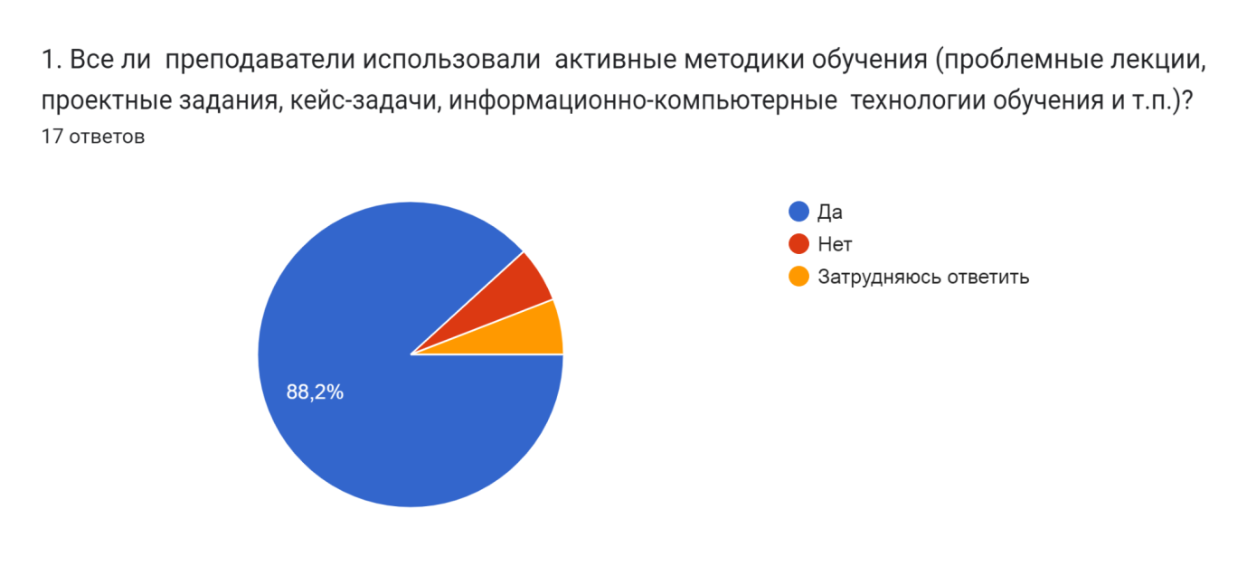
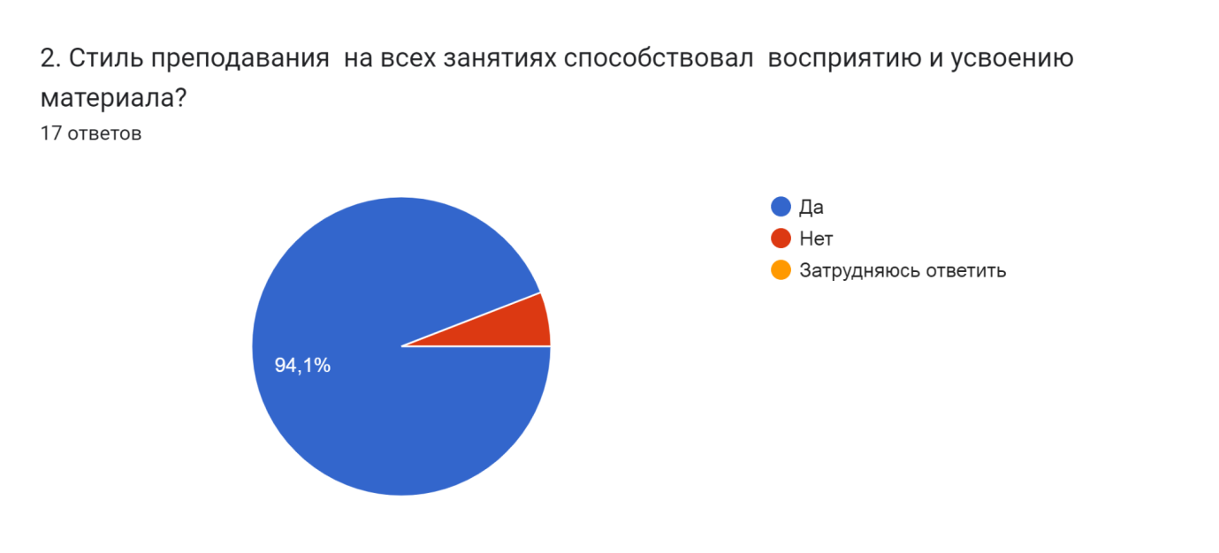
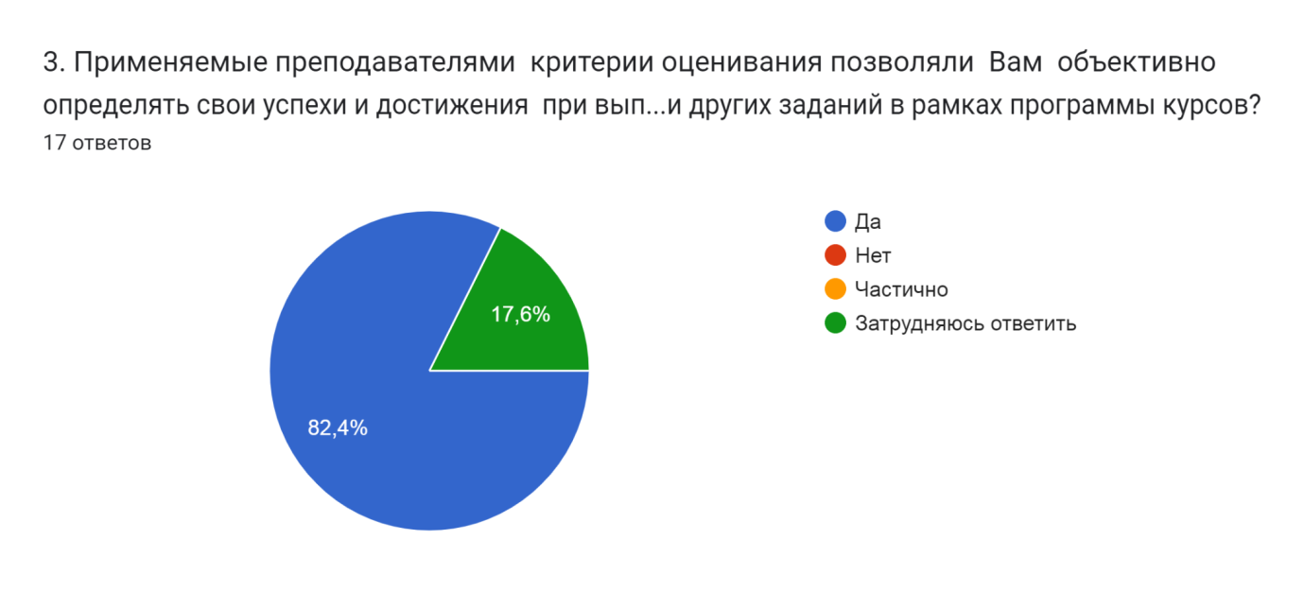
Раздел5. Итоговая оценка данного курса повышения квалификации
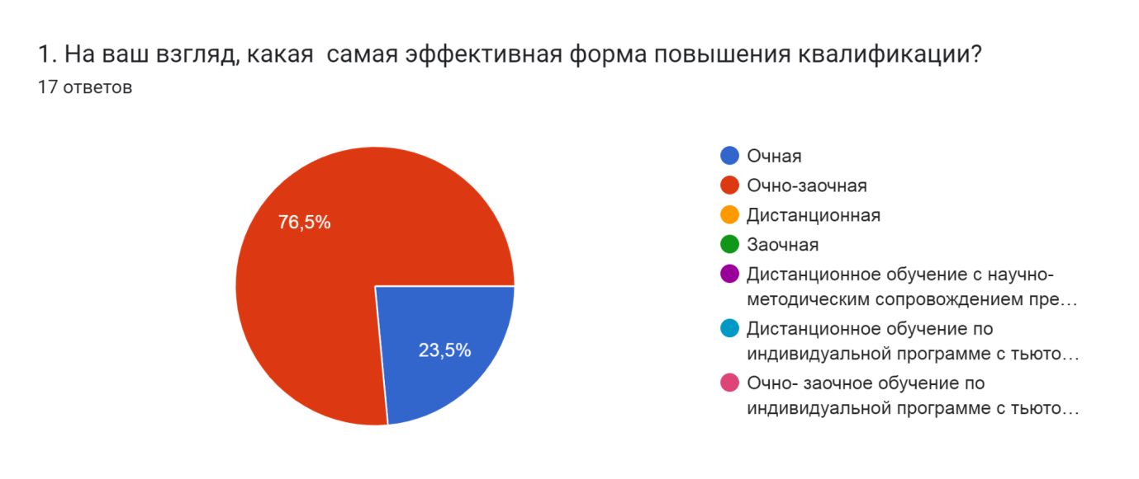
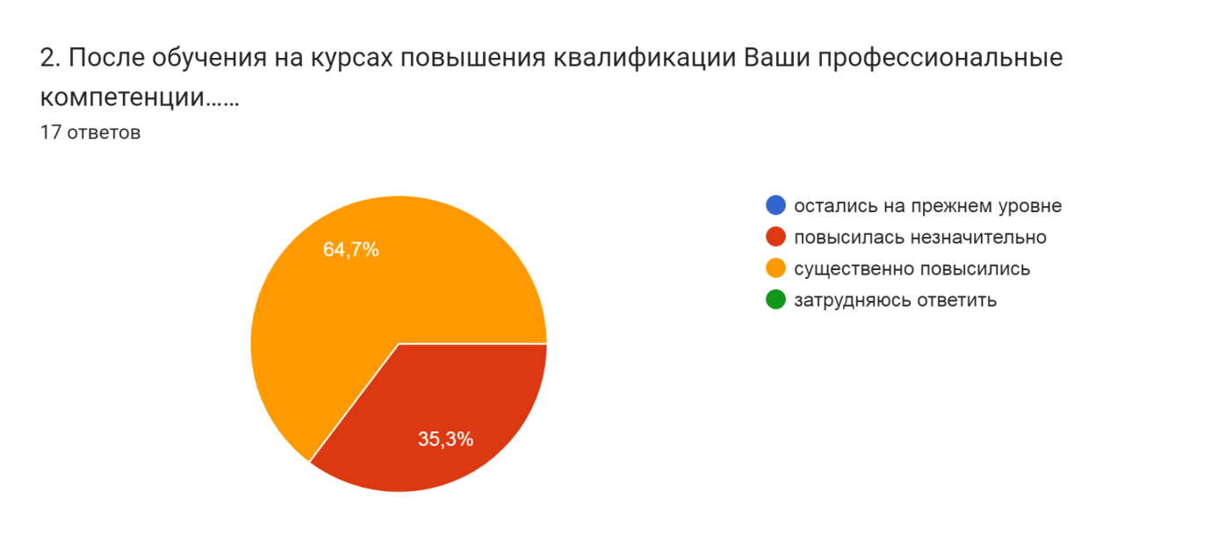
3. Комментарии участников анкетирования, выбора ответа на предыдущий вопрос об изменении уровня профессиональных компетенций:
Так оно и есть
Многое уже было известно, но были и очень интересные моменты
я узнала об особенностях обновленных ФГОС 0ОО и ФГОС СОО,о ФОП, о конструкторе рабочих программ
Считаю, что мой уровень профессиональных компетенций повысился
хотелось бы больше практических занятий
Узнала об изменениях в рабочих программах
Материал по ФГОС систематизирован
Полезная информация
Лекции были доступными, были более подробно рассмотрены вопросы, в которых не ориентировались.
Лекции внесли ясность в некоторые вопросы, которые у меня были до курсов
Подробнее узнала о рабочих программах
Огромное спасибо Маловой И.Е. за практическое занятие по разработке технологической карты урока.
Определилась с особенностями разработки технологической карты урока
Разобралась с особенностями разработки технологической карты урока
Больше всего курс был направлен на знакомство с изменениями во ФГОС, а не на то, как это влияет и как это внедрять в рабочий процесс
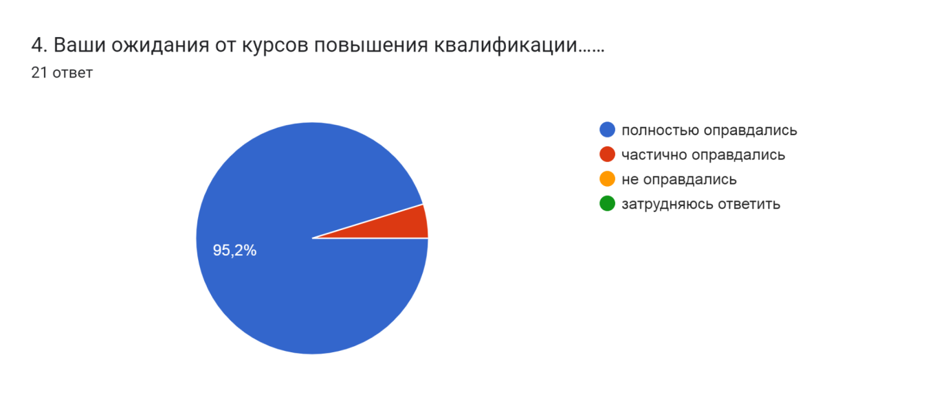
5.Комментарии участников анкетирования выбора ответа на предыдущий вопрос:
Так оно и есть
Очень мало практики. Хотелось бы посмотреть, как применяются технологии на практике.
.
я узнала об особенностях обновленных ФГОС 0ОО и ФГОС СОО,о ФОП, о конструкторе рабочих программ
Материалы нужные, актуальные
недостаточно практических мастер -классов
Получила ответы на интересующие вопросы
Получение большого объема полезной информации. Прекрасная организация.
Хотелось бы больше практики
Лекции были доступны, были разобраны всё непонятные вопросы.
Остались вопросы по реализации программы по математике без наличия учеников
Научилась составлять техническую карту урока
Остались вопросы о введении федеральных основных общеобразовательных программ основного общего и среднего общего образования по математике .
Получила ответы на интересующие меня вопросы
Получила ответы на интересующие вопросы
Ожидалось, что будет больше практических занятий, пополнится методическая копилка учителя. Но лекционные занятия остались только на лекциях, нет результата в виде какого-то продукта, который можно будет использовать в педагогической деятельности. Исключение составляет технологическая карта урока.
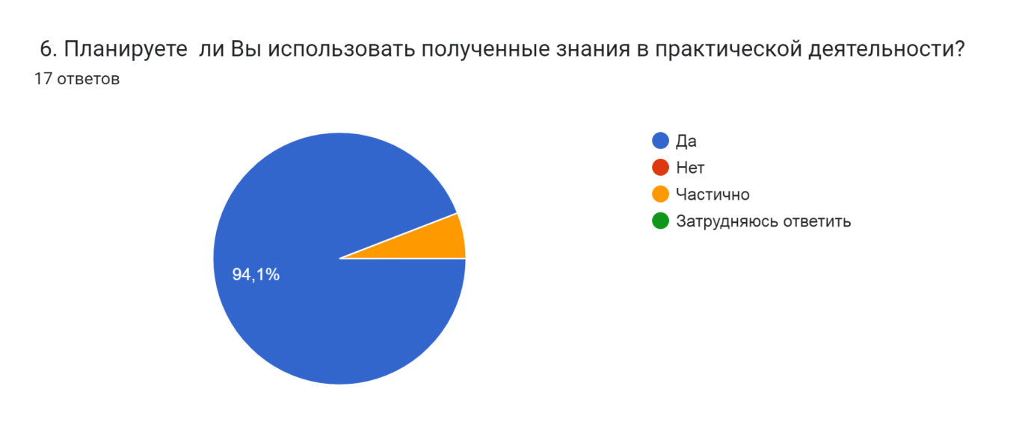

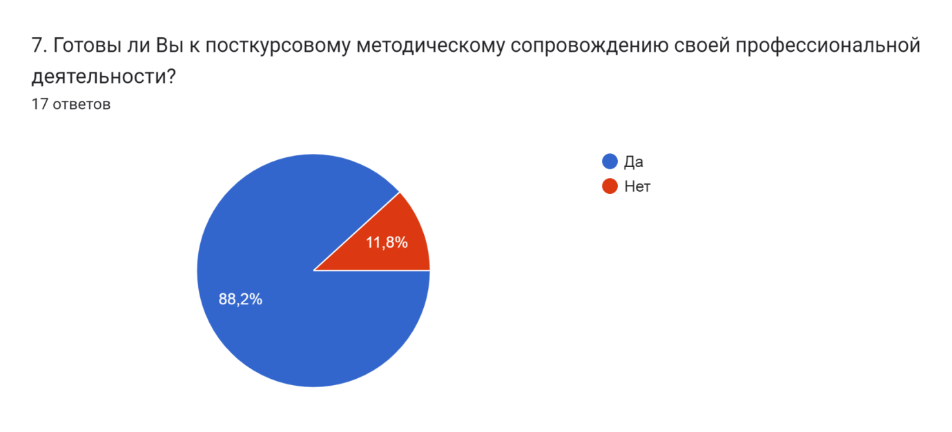

№  п/п | Вопросы анкеты | Варианты ответов | % ответов, выбранных/ сформулированныхслушателями
 | Раздел1.Общие характеристики руководителей ОО
1 | Возраст | До 25 лет | 11,8
 |  | 25-29 лет | 11,8
 |  | 30-34 лет | 5,9
 |  | 34-39 лет | 0
 |  | 40-44 лет | 5,9
 |  | 45-49 лет | 5,9
 |  | 50-54 лет | 35,3
 |  | 55-59 лет | 17,6
 |  | 60 и более лет | 5,9
2 | Образование | Высшее по направлению «Образование и педагогические науки» | 100
 |  | Высшее и профессиональная переподготовка по направлению образование и педагогические науки» | 0
3 | Педагогический стаж | Менее 5 лет | 17,6
 |  | От 5 до 10 лет | 11,8
 |  | От 11 до 20 лет | 5,9
 |  | От 21 до 30 лет | 35,3
 |  | Более 30 лет | 29,4
4 | Квалификационная категория | Высшая | 58,8
 |  | Первая | 23,5
 |  | Соответствие занимаемой должности | 5,9
 |  | Не имею | 11,8
5 | Место работы | Образовательная организация общего образования | 100
6 | Должность | Директор ОО
 |  | Заместитель директора по УВР | 5,9
 |  | Заместитель директора по ВР | 0
 |  | Заместитель директора по ИКТ | 0
 |  | Учитель | 94,1
 | Преподаваемый предмет | Русский язык и литература | 0
 |  | Иностранный язык | 0
 |  | Математика | 94,1
 |  | Информатика | 5,9
 |  | История | 0
 |  | Обществознание | 0
 |  | География | 0
 |  | Химия | 5,9
 |  | Физика | 11,8
 |  | Биология | 5,9
 |  | ОДНКР | 0
 |  | ИЗО | 0
 |  | Технология | 0
 |  | Физическая культура | 0
 |  | ОБЖ | 0
 |  | Предметы начальных классов | 0
 |  | Не преподаю предметы | 0
7 | Пол | Ж | 94,1
 |  | М | 5,9
 | Раздел2. Диагностика мотивов и ожиданий слушателей перед обучением на курсах повышения квалификации
1 | Какой основной мотив Вашего обучения на курсах повышения квалификации? | Желание расширить и углубить свою профессиональнуюкомпетентность | 88,2
 |  | Стремление к личностному росту | 5,9
 |  | Желание восполнить профессиональные дефициты | 0
 |  | Потребность в повышении квалификации в связи с окончанием срока предыдущей курсовой подготовки | 5,9
 |  | Потребность подготовиться к аттестации | 0
 |  | Другое | 0
2 | Что Вы ожидали от процесса обучения на курсах повышения квалификации? | Возможность поделиться опытом с коллегами
 |  | Установление деловых и (или) личных контактов с коллегами
 |  | Разработка продуктов (материалов) для использования в профессиональной деятельности | 41,2
 |  | Преодоление определённых профессиональных затруднений
 |  | Возможность найти ответы на интересующие вопросы в области профессиональной деятельности | 58,8
 |  | Другое
3 | Укажитенаиболее предпочитаемуюВами форму организации деятельности на курсах повышения квалификации. | Лекционные занятия с целью изучения современных теорий обучения и воспитания | 11,8
 |  | Семинарские занятия с предварительной подготовкой по предложенному плану | 0
 |  | Практические занятия, направленные на обучение способам деятельности | 11,8
 |  | Тренинги личностного и профессионального роста | 0
 |  | Изучение практического опыта по решению приоритетных задач и современных проблем в сфере обучения, воспитания и развития детей | 29,4
 |  | Участие в педагогических мастерских, мастер-классах, открытых занятиях и т.п. с целью практического освоения современных педагогических теорий и технологий | 29,4
3 | Укажите приоритетное для Вас направление, по которому Вы планировали повысить квалификацию. | Готовность к развивающей, инновационной деятельности | 5,9
 |  | Разработка и реализация новых методических проектов | 5,9
 |  | Внедрение современных технологий обучения и воспитания | 0
 |  | Повышение эффективности методических решений | 29,4
 |  | Совершенствование отдельных сторон учебно-воспитательного процесса, в том числе урока и внеурочного занятия | 11,8
 |  | Проектирование и проведениесовременного учебного занятия | 23,5
 |  | Проектно-исследовательская и научно-методическая деятельность педагога | 0
 |  | Рефлексия и анализ педагогической деятельности | 0
 |  | Нормативно-правовая компетентность педагога | 5,9
 |  | Психолого- педагогическая компетентность педагога | 0
 |  | Методическая компетентность педагога | 5,9
 |  | Специальная (предметная) компетентность педагога в области преподаваемой учебной дисциплины | 5,9
 |  | Коммуникативная компетентность педагога | 0
 |  | ИКТ-компетентность педагога | 0
 |  | Другое | 5,9
 | Раздел3. Оценка руководителями ОО содержание программы повышения квалификации
1 | На Ваш взгляд, содержание программы соответствует заявленной тематике? | Полностью соответствует | 76,5
 |  | Частично соответствует | 17,6
 |  | Не соответствует | 0
 |  | Затрудняюсь ответить | 5,9
2 | На Ваш взгляд, содержание программы актуальное для Вас? | Да | 94,1
 |  | Нет | 0
 |  | Частично | 5,9
 |  | Затрудняюсь ответить | 0
3 | По Вашему мнению, темы и формы занятий по программе былипрактико-ориентированными? | Да | 76,5
 |  | Нет | 5,9
 |  | Частично | 17,6
 |  | Затрудняюсь ответить | 0
 | Раздел 4. Оценка участниками курсов качества преподавания на курсах повышения квалификации
1 | Все ли преподаватели использовали активные методики обучения (проблемные лекции, проектные задания, кейс-задачи, информационно-компьютерные технологии обучения и т.п.)? | Да | 88,2
 |  | Нет | 5,9
 |  | Затрудняюсь ответить | 5,9
2 | Стиль преподавания на всех занятиях способствовал восприятию и усвоению материала? | Да | 94,1
 |  | Нет | 5,9
 |  | Затрудняюсь ответить | 0
3 | Применяемые преподавателями критерии оценивания позволяли Вам объективно определять свои успехи и достижения при выполнении практических работ, тестов и других заданий в рамках программы курсов? | Да | 82,4
 |  | Нет | 0
 |  | Частично | 0
 |  | Затрудняюсь ответить | 17,6
 | Раздел 5. Итоговая оценка участниками обучения данного курса повышения квалификации
1 | На Ваш взгляд, какая самая эффективная форма повышения квалификации? | Очная | 23,5
 |  | Очно-заочная | 76,5
 |  | Дистанционная | 0
 |  | Заочная | 0
 |  | Дистанционное обучение с научно-методическимсопровождением преподавателей | 0
 |  | Дистанционное обучение по индивидуальной программе с тьюторским сопровождением | 0
 |  | Очно-заочное обучение по индивидуальной программе с тьюторским сопровождением | 0
2 | После обучения на курсах повышения квалификации Ваши профессиональные компетенции…… | Остались на прежнем уровне | 0
 |  | Повысилась незначительно | 35,3
 |  | Существенно повысились | 64,7
 |  | Затрудняюсь ответить | 0
3 | Прокомментируйте, пожалуйста, Ваш выбор ответа на предыдущий вопрос об изменении уровня профессиональных компетенций | Так оно и есть  Многое уже было известно, но были и очень интересные моменты  я узнала об особенностях обновленных ФГОС0ОО и ФГОС СОО,о ФОП, о конструкторе рабочих программ  Считаю, что мой уровень профессиональных компетенций повысился  хотелось бы больше практических занятий  Узнала об изменениях в рабочих программах  Материал по ФГОС систематизирован  Полезная информация  Лекции были доступными, были более подробно рассмотрены вопросы, в которых не ориентировались.  Лекции внесли ясность в некоторые вопросы, которые у меня были до курсов  Подробнее узнала о рабочих программах  Огромное спасибо Маловой И.Е. за практическое занятие по разработке технологической карты урока.  Определилась с особенностями разработки технологической карты урока  Разобралась с особенностями разработки технологической карты урока  Больше всего курс был направлен на знакомство с изменениями во ФГОС, а не на то, как это влияет и как это внедрять в рабочий процесс
4 | Ваши ожидания от курсов повышения квалификации…… | Полностью оправдались | 64,7
 |  | Частично оправдались | 29,4
 |  | Не оправдались | 5,9
 |  | Затрудняюсь ответить | 0
5 | Прокомментируйте, пожалуйста, Ваш выборответа на предыдущий вопрос об ожиданиях от процесса обучения на курсах. | Так оно и есть  Очень мало практики. Хотелось бы посмотреть, как применяются технологии на практике.  я узнала об особенностях обновленных ФГОС 0ОО и ФГОС СОО,о ФОП, о конструкторе рабочих программ  Материалы нужные, актуальные  недостаточно практических мастер -классов  Получила ответы на интересующие вопросы  Получение большого объема полезной информации. Прекрасная организация.  Хотелось бы больше практики  Лекции были доступны, были разобраны всё непонятные вопросы.  Остались вопросы по реализации программы по математике без наличия учеников  Научилась составлять техническую карту урока  Остались вопросы о введении федеральных основных общеобразовательных программ основного общего и среднего общего образования по математике .  Получила ответы на интересующие меня вопросы  Получила ответы на интересующие вопросы  Ожидалось, что будет больше практических занятий, пополнится методическая копилка учителя. Но лекционные занятия остались только на лекциях, нет результата в виде какого-то продукта, который можно будет использовать в педагогической деятельности. Исключение составляет технологическая карта урока.
6 | Планируете ли Вы использовать полученные знания в практической деятельности? | Да | 94,1
 |  | Нет | 0
 |  | Частично | 5,9
 |  | Затрудняюсь ответить | 0
7 | Готовы ли Вы к посткурсовому методическому сопровождению своей профессиональной деятельности? | Да | 88,2
 |  | Нет | 11,8

Описание исследования результатов диагностики качества освоения и удовлетворенности результатами обучения по дополнительной профессиональной программе.
В разделе 1 «Общие характеристики» в результате самодиагностики на основании рефлексии по итогам окончания курсаустановлены следующие факты:
- по возрасту слушатели группы, принявшие участие в опросе, распределились следующим образом:
- преобладают слушатели в возрасте от 50 до 59 лет - их доля максимальная и составила 53%. Из них в возрасте 50-54 года – 35,3% и 17,6% - 55-59 лет.
Возраст 60 лет и выше приходится на 5,9% слушателей.
- Слушатели в возрасте 40 до 49 лет составили11,8%группы.
Из них 5,9% - от 40 до 44 лет и 5,9% - от 45 до 49 лет.
- Доля слушателей в возрасте от 30 до 34 лет –5,9 % группы.
Доля двадцатилетних учителей составила 24%, из них учителя в возрасте до 25 лет составили 11,8%, в возрасте 25-29 лета – 11,8%.
- Образование у 100% учителей математики г. Брянска высшее по направлению «Образование и педагогические науки».
- Педагогический стаж в группе распределился следующим образом:
менее 5 лет – 17,6% учителей,
от 5 до 10 лет -11,8% учителей,
от 11 до 20 лет – 5,9%,
от 21 до 30 лет – 35,3%,
более 30 лет – 29,4%.
- В группе преобладает высшая квалификационная категория –58,8% учителей математики, 23,5% учителей имеют первую категорию, 5,9% - соответствие должности и 11,8% не имеют квалификационную категорию.
- Место работы у 100% слушателей группы образовательная организация общего образования.
- По должности выявлено, что в данной группе 94,1% учителей и 5,9%имеет должность заместитель директора по УВР.
По преподаваемому предмету математика составила 94,1%, информатика 5,9%. Также в группе выявлены учителя преподающие и другие предметы – физику (11,8%), химию (5,9%), биологию (5,9%).
- 94,1% участников анкетирования данной группы являются женщинами, мужчины составили 5,9%.
В разделе 2 «Диагностика мотивов и ожиданий слушателей перед обучением на курсах повышения квалификации» было выявлено следующее:
- Доминирующий мотив обучения на курсах повышения квалификации - желание расширить и углубить свою профессиональную компетентность. Этот мотив выбрали 88,2% учителей.
- По основному ожиданию от данных курсовучастникиобученияразделились на две группы – 58,8% учителей выбрали для себя возможность найти ответы на интересующие вопросы в области профессиональной деятельности и 41,2% учителей выбрали в качестве основного ожидания разработку продуктов(материалов) для использования в профессиональной деятельности.
- По формам организации деятельности на курсах участники отдали предпочтение практической направленностии в качестве предпочитаемых назвали три формы, а именно,по 29,4% участников выбрали:
- изучение практического опыта по решению приоритетных задач и современных проблем в сфере обучения, воспитания и развития детей,
- практические занятия, направленные на обучение способам деятельности
- участие в педагогических мастерских,мастер-классах, открытых занятиях и т.п.с целью практического освоения современных педагогических теорий и технологий.
Лекционные занятия с целью изучения современных теорий обучения и воспитания11,8% участников группы.
- Несмотря на однородность группы по преподаваемому предмету, в группе было выявлено значительное разнообразие по заявленным приоритетным направлениям повышения квалификации. А именно, были названы девятьвыбраны 9 (девять) направлений:
Максимальная доля учителей - 29,4% – повышение эффективности методических решений;
23,5% учителей - проектирование и проведение современного учебного занятия;
11,8% учителей - совершенствование отдельных сторон учебно-воспитательного процесса, в том числе урока и внеурочного занятия;
По 5,9% учителей выбрали методическую компетентность педагога, специальную (предметную) компетентность педагога в области преподаваемой учебной дисциплины, готовность к развивающей, инновационной деятельности, разработку и реализацию новых методических проектов, нормативно-правовую компетентность педагога и другое.
В разделе 3 участники анкетирования оценили содержание программы повышения квалификации:
1) 76,5% учителей отметили, что содержание программы полностью соответствует заявленной тематике. Для 17,6% - частично соответствует,5,9% затруднились ответить.
2) Содержание программы было актуальным для 94,1% учителей, 5,9% затруднились ответить.
3) Темы и формы занятий по программе были практико-ориентированными для 76,5% участников группы, для 17,6% - частично, 5,9% затруднились ответить.
В разделе 4слушатели оценили качество преподавания на курсах повышения квалификации. 88,25% участников анкетирования указали, что все преподаватели использовали активные методики обучения, их стиль преподавания способствовал восприятию и усвоению материала для 94,1% слушателей.Применяемые преподавателями критерии оценивания позволяли 82,4% слушателей курсов объективно определять свои успехи и достижения при выполнении заданий в рамках программы курсов.
В разделе 5 слушателями была дана итоговая оценка курсам по следующим направлениям:
- Самой эффективнойформой повышения квалификации 76,5% учителей назвали очно-заочную, 23,5% -отдали предпочтение очной.
- 64,7% участников анкетировании отметили, что их профессиональные компетенции существенно повысились, для 35,3% повысилась незначительно. Свой выбор большинство учителей объяснило тем, что получили ответы на имевшиеся у них вопросы, расширили знания о создании ФОП и ФООП, о внедрении ФГОС. Также отметили важность практического занятия, на котором была разработана технологическая карта урока. При этом указывалось, что было бы полезно увеличить долю практических занятий.
- Несмотря на значительный разброс в ожиданиях от обучения, ожидания от курсов повышения квалификации полностью оправдались для 64,7% участников анкетирования, для 29,4% частично оправдались, для 5,9% не оправдались.
Аргументация сделанного выбора аналогична предыдущей – получены ответы на вопросы, лекции понятные и доступные, материалы актуальные и необходимые в работе, практических занятий недостаточно.
- Предыдущие ответы нашли подтверждение в ответе на заключительный вопрос – 94,1% слушателей планируют использовать полученные знания в практической деятельности, 5,9 - частично.
Выводы и рекомендации.
Результаты анкетирования слушателей курсов группы 23-1086 продемонстрировали, в целом, их удовлетворённость результатами обучения на курсах повышения квалификации. Основной мотив обучения - желание расширить и углубить свою профессиональную компетентность. Основное ожидание -возможность найти ответы на вопросы в области профессиональной деятельности. При этом следует отметить, что ответы на вопрос о направлении повышения квалификации выявил, что на обучение пришли учителя с разными вопросами. Участники анкетирования выделилидевять основных направлений повышения квалификации, которые были для них важны. То есть содержательно группа была нацелена на широкий спектртем и вопросов.
Также следует отметить, что участники группы отдали предпочтения практической направленности обучения, разработке продуктов (материалов) для использования в профессиональной деятельности.
Несмотря на разнообразие запросов, актуальность программыкурсов отметили 94,1% слушателей.
Практико-ориентированность программы и готовность использовать полученные знанияотметили76,5% и 94,1% слушателей соответственно. В комментариях к ответам слушатели написали, что получили ответы на имевшиеся у них вопросы, прояснили для себя важные моменты по ФОП и ФГОС, разобрались с разработкой технологическая карты урока. При этом указывалось, что было бы полезно увеличить долю практических занятий.
Соответствие содержания программы заявленной тематикеотметили 76,5% слушателей и 17,6% - частично соответсвует.
Качество преподавания на курсах также получило положительную оценку слушателей, т.к. использовались активные методики обучения, стиль преподавания способствовал восприятию и усвоению материала. Факт готовности 88,2% участников опроса к посткурсовому методическому сопровождению своей деятельности также подтверждает высокие оценки слушателей актуальности программы обучения и высокое качество преподавания на курсах повышения квалификации.
Всё это свидетельствует о полезности и своевременности даннойдополнительной профессиональной программы, её соответствиив значительной степени существующим в данный момент запросам. Качество преподавания, организация курсов также способствовали удовлетворённости результатами обучения на курсах повышения квалификации.
Вместе с тем, данное анкетирование выявило, чтов содержании программы будет полезноувеличить долю практико-ориентированных форм занятий, а именно практических занятий, направленных на обучение способам деятельности, пополнение методической копилки учителей, разработке продуктов (материалов) для использования в профессиональной деятельности.

Морозова Елена Михайловна
Методист отдела мониторинга и аналитики ЦНППМ

